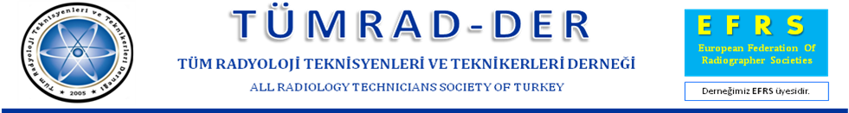

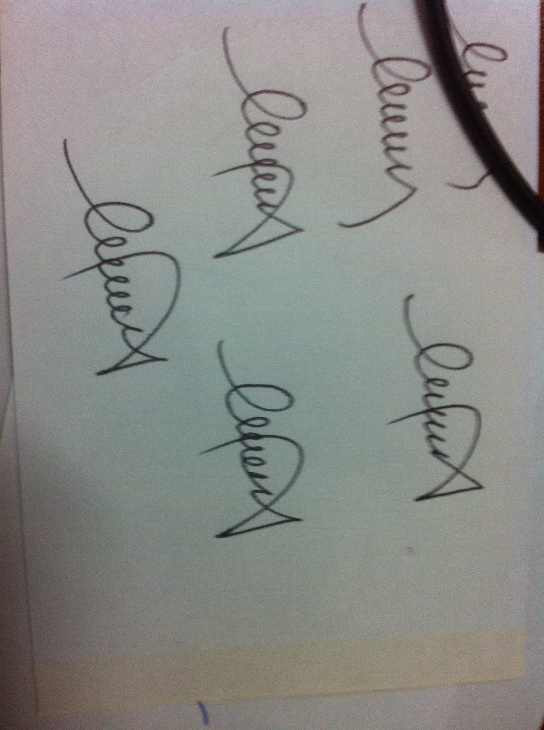
BASINA VE KAMUOYUNA
Son günlerde ulusal basında geniş yer alan ve tartışmalara konu olan tomografi cihazları kullanımı gündemi meşgul etmeye devam etmektedir. ‘’Aydın ili Adnan Menderes Üniversitesi Tıp Fakültesi Hastanesi’nde ‘’çocuklar yüksek doz radyasyona maruz bırakılıyor’’ şeklindeki haberlerin içeriklerinde bir dizi yanlışların olduğunu üzülerek takip etmekteyiz. Konunun derneğimiz tarafından da incelenmesi ve kamuoyunun doğru bir şekilde bilgilendirilmesi amacıyla derneğimiz tarafından oluşturulan heyet bu hafta içerisinde söz konusu hastanede incelemelerde bulunacaktır.

Tomografi cihazları kesitsel görüntü oluşturma özellikleri ile vücudun detaylı incelenmesini sağlamaya olanak sağlayan ancak işlem sırasında x-ışınları kullanıldığı için radyasyona sebep olan önemli bir görüntüleme cihazıdır. Bu görüntüleme cihazları son yıllarda yeni nesil denilen hızlı ve daha güvenli, az radyasyon veren sistemleri mevcuttur. Bu sistemin varlığı radyasyon olgusunu ortadan kaldırmamaktadır. Bu sistemler bilinçli ve doğru bir şekilde kullanıldıkları takdirde güvenli sistemlerdir. Lakin ülkemizde bu sistemler bilinçli bir şekilde kullanıldığını söylemek çok zordur. Kliniğe başvuran hastanın tomografi ihtiyacının olup olmadığını belirlemek öncelikli olarak klinisyen hekimin sorumluluğundadır. Hastaya verilecek radyasyon elde edilecek sonuç (kar-zarar dengesi) dikkate alınarak işlem yapılmadığı sürece hastanın gereksiz yere radyasyon alması kaçınılmazdır. Ülkemizde klinisyenlerin radyasyonun etkileri konusunda yeterli bilgiye ve donanıma sahip olmadığı, bu konunun çok ihmal ve suistimal edildiği araştırmalarla ortaya konulmuştur.

Gündemi meşgul eden söz konusu olayla ilgili olarak adı geçen hastanede yaşanan olayda gerek firma yetkilisi gerek hastane yetkilisi gerekse cihazı üreten firma yetkililerinin beyanatları doğruyu yansıtmadıklarını düşünmekteyiz. Bu cihazlar yapısı itibari ile ürettikleri radyasyon miktarı ile çok yüksek doz elde edilebilen güçlü cihazlardır. Bu cihazı nasıl ve ne amaçla kullandığıgınıza göre değişmektedir. Yeni nesil cihazlarda genellikle erişkin hasta dozları, pediatrik hasta dozları, zayıf hasta-kilolu hasta dozları programlanmıştır. Bu programlar bilinçli bir şekilde kullanılmadığı takdirde çekimin başarısız olması ve hatalı radyasyon verme durumu kaçınılmazdır.

Cihaz firması yetkililerinin ‘’cihazlarımız otomatik olarak doz ayarlaması yapıyor’’, hastane yetililerinin ‘’hastanemizde hiç bir hastaya yüksek doz verilmemiştir’’, hizmet alımı firması yetililerinin ‘’ bize verilen protokolleri uyguluyoruz’’ gibi beyenatlar gerçeği yansıtmamaktadır.

Ülkemizde radyoloji görüntüleme hizmetlerinin %90’nı hizmet alımı şeklinde yürütülmektedir. Hizmet alımı mantığı itibari ile ‘’ne kadar çok iş o kadar sermaye’’ demektir. Bu firmalarda istihdam edilen personelin önemli bir bölümü eğitimsizdir. Hastane daha çok kar etsin, hizmet alımı firması daha çok kar etsin diyerek çocuk, yaşlı, gerekli-gereksiz demeden yapılan sağlık hizmeti ne kadar sağlıklı olduğu kamuoyunun takdirine sunuyoruz.Cihazların tamamen kendine ait olduğu ve kendi personeli tarafından kullanılan bir üniversite hastanemizde günlük max 60 BT, 60 MR çekilirken radyolojik görüntüleme hizmetlerinin hizmet alımı ile yürütüldüğü bir başka hastanede günlük 200 BT, 150 MR çekiliyorsa burada sağlığımızı tehdit eden önemli husus vardır.

Sonuç itibariyle radyoloji cihazlarının tamamı ne kadar modern olurlarsa olsunlar cihaz kullanım prosedürlerine uyulmaması halinde hastaların daha kalitesiz bir hizmet daha çok radyasyon bütçeye daha fazla yük demektir. Piyasadaki hiçbir radyoloji cihazı ve tomografi cihazları kendiliğinden otomatik olarak prosedürleri gerçekleştirmemektedir. Cihaz kullanıcılarının peryodik eğitimleri çok önemlidir. Klinisyenlerin radyasyon yayan radyolojik işlemler hakkında bilgilendirilmeleri ve eğitilmeleri de en az kullanıcı kadar önemlidir. Bu olayın teknik yönden araştırılması araştırılması gerekmektedir. Derneğimizde bu konuda gerekli incelemeleri yapacaktır.

Tomografi cihazları görüntülemenin en önemli elemanlarından olup doğru ve yerinde kullanıldıklarında herhangi bir problem teşkil etmediklerini kamuoyuna önemle duyuruyoruz.

Önerilerimiz
1-Hizmet alımı firmalarının ehliyetsiz personel çalıştırmalarına DUR! Denmeli bununla ilgili caydırıcı cezalar ve denetimler yapılmalıdır. Yeterli sayıda eğitimli personel çalıştırma zorunluluğu getirilmelidir.
2- Avrupa’da bazı ülkelerde olduğu gibi ülkemizde de her hastaya radyolojik işlem sırasında aldığı dozları kaydeden manyetik kart verilmeli ve doz takibi yapılmalıdır.
3- Klinisyenlerin, radyasyon uygulayan teknisyen ve teknikerlerin düzenli olarak peryodik eğitimden geçmeleri bilinçli radyasyon uygulamalarında önemlidir.
4- Toplumda yanlış algılamalara sebep olacak özellikle sağlık haberlerinin titizlikle incelenerek yapılması gerekmektedir. Yanlış haberler toplumda sağlık hizmetinin sunumunda başka yanlışlara sebep olacak haberlerden kaçınılmalıdır.
5- Tomografi yasaklansın diye sosyal medyada haberlere şahit olmaktayız. Tomografi görüntülemenin en önemli elemanı olup yasaklanması yada kısıtlanması doğru değildir. Doğru kullanıldığı sürece problem teşkil etmemektedir.
6-Sağlık Bakanlığı tarafından radyoloji istek formları, klinik bulgu, tanı ve raporlama sonuçlarının mercek altına alınması, incelemeye tabi tutulması yanlış uygulamaların önüne geçilmesine yardımcı olacaktır.

Öğr. Gör. Heybet ASLANOĞLU
Tüm Radyoloji Teknisyenleri ve Teknikerleri Derneği Başkanı

